化纺系班级劳动日方案

一、时间安排
8:00-8:30劳动主题班会；
8:30-9:30校园道路保洁；
9:30-11:00系部劳动任务；
13:30-14:30班会总结劳动感受、系部劳动任务；
14:30-15:00校园道路保洁。
二、总体要求
1、在劳动日期间应穿着轮值服装上岗，要爱惜劳动工具和学校设施。任务完成后及时将服装和劳动工具于晚自习前交辅导员办公室，劳动委员负责核对衣物。如人为损坏或丢失，由责任人负责赔偿，如无法查出损坏者，则由班级负责赔偿。
2、学生在劳动过程中，应遵守劳动纪律，端正劳动态度，服从安排指挥，积极主动地完成指派的劳动任务，高标准严要求。原则上不准请假。无故缺席的，按旷课6节计，并扣相应积点。
3、劳动即将结束，组长通知班主任抽查，合格后分管辅导员抽查，合格后方可离开。
4、劳动日纳入对班级评优、个人评优、班主任考核工作。
要求班级有分工，有督查，服装统一穿着，注重劳动质量。切忌演变成劳动半小时然后就放假，或者校园内闲逛打闹。

三、分工安排
1、校园主干道（含道旁绿地）及校园广场（含校门外广场）的保洁。（表1）

彩色道路区域，共9种颜色。每天上、下午各有一段时间保洁。
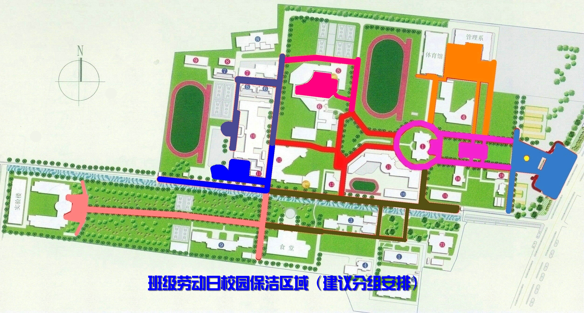
1、户外校园主干道、广场（含道旁绿地）的保洁。（表1）
区域 | 人员 |  | 要求
区域 | 组长 | 组员 | 要求
大门口（校门内外） |  |  | 无杂物，无死角
大门到行政楼的两条主干道及行政楼周围 |  |  | 路上及路边草丛无杂物
通往管理系、体育馆的三条路及管理系门前广场 |  |  | 路上及路边、树腰上、垃圾桶上、路灯上无杂物
行政楼到6号楼的主干道 |  |  | 路上及路边、树腰上、垃圾桶上、路灯上无杂物
大礼堂及其东边、后面的两条主干道 |  |  | 路上及路边、树腰上、垃圾桶上、路灯上无杂物
农校食堂及其东西两条主干道 |  |  | 路上及路边、树腰上、垃圾桶上、路灯上无杂物
11号楼周围及南面主干道 |  |  | 路上及路边、树腰上、垃圾桶上、路灯上无杂物
南校门口至大食堂两长三短共5条主干道 |  |  | 路上及路边、树腰上、垃圾桶上、路灯上无杂物
大食堂西至实验大楼一横一纵两条主干道 |  |  | 路上及路边无杂物
2.系部劳动。有系里统一分配。

